ЛГВО-12 |  | Каскад из пяти турников и скамейки для упражнений пресса
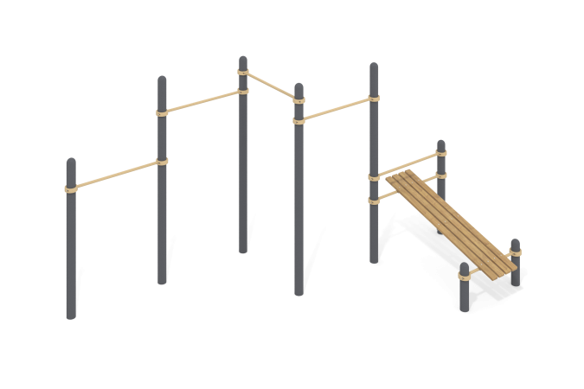

Размеры, мм: | 2955x4982x2554 | Вес, кг: | 221.842
Характеристики материалов
Материалы: металл, порошковая краска,дерево,лак. Комплекс состоит из 8 опорных столбов выполненных из металлической трубы диаметром 108 мм с толщиной стенки 3 мм и перекладин выполненных из круглой металлической трубы диаметром 33,5 мм с толщиной стенки 2,8 мм.
Верхняя часть столбов закрыта эллиптической металлической заглушкой.
Присоединение перекладин к опорным столбам выполнено на разборных металлически хомутах 108 WORKOUT.
В состав комплекса входят - скамья для пресса и турники.
Поверхность скамеек для пресса выполнена из сухих досок хвойных пород сечением 35 мм х 90 мм. Все доски отшлифованы, верхние кромки скруглены. Обработанные поверхности покрыты тонированным и бесцветным лаком.
В оборудование используется крепеж из нержавеющей стали. Выступающие части резьбовых соединений и открытые части труб закрыты пластиковыми заглушками.
Покрытие элементов:
- металл - порошковый цинкогрунт, порошковая краска.
Комплектация:
опорные столбы – 8 шт; перекладины – 5 шт; хомуты – 14 шт.; Скамья для пресса – 1 шт.
Комплект крепежа - 1 шт.

